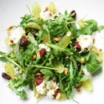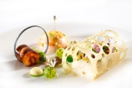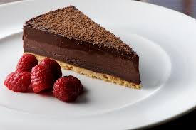
Menu OVE du 12 au 18 décembre 2022
 | Déjeuner | Dîner
Lundi  12/12 | Salade composée  Raviolis ricotta épinard  Bleu  Pomme au four caramel | Terrine de légumes  Flan carotte au fromage  Omelette  Fromage blanc  Eclair café
Mardi  13/12 | Poireaux vinaigrette  Saumon au beurre blanc  Riz pilaf / Brocolis  Fromage blanc  Fruit | Salade de poivrons  Œuf dur  Béchamel épinard  Comté  Gâteau semoule
Mercredi  14/12 | Mousse de foie  Sauter de bœuf aux carottes  Purée de pommes de terre  Brie  Tarte aux pralines | Salade de pois chiches  Poêlée de légumes  Cake aux olives sauce provençale  Fromage blanc  Compote
Pour 130 personnes  Jeudi  15/12 | Salade d’endives  Pennes champignons  Petits suisses  Mousse au chocolat | Betterave  Boule de veau  Légumes aux pestos  Kiri  Fruit
Vendredi  16/12 | Betteraves râpées  Choucroute de la mer  Pommes vapeur  Tome blanche  Fruit | Œufs durs mayonnaise  Vol au vent  Fromage blanc  Crème dessert
Samedi  17/12 | Pâté croute  Rôti de dinde au jus  Cœur de blé et petits légumes  Fromage blanc  Compote aux fruits rouges | Salade verte  Gratin de choux fleurs  Emmental  Croque fromage  Buche de chèvre  Riz au lait
Dimanche  18/12 | Terrine de légumes  Boudin  Pommes boulangères  Saint Marcellin  Paris Brest | Salade d’endives  Lasagne de légumes  Samos  Abricots au sirop

